Câu **1**: [TH]

Điền số thích hợp vào ô trống.  
Có 20 bạn học sinh xếp thành các hàng, mỗi hàng có 2 bạn. Tất cả có số hàng là [[10]].

Lời giải:

**Bước 1:**

Tất cả có số hàng là:  
20 : 2 = 10 (hàng).  
**Đáp án:**  
10.

Câu **2**: [TH]

Chọn đáp án đúng.  
Có 8 quả cam xếp đều vào 2 đĩa. Hỏi mỗi đĩa có bao nhiêu quả?  
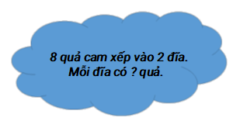

A. 4 quả.

B. 8 quả. C. 5 quả. D. 2 quả.

Lời giải:

**Bước 1:**

Mỗi đĩa có số quả cam là:  
8 : 2 = 4 (quả).  
**Đáp án:**  
4 quả.

Câu **3**: [TH]

Bạn hãy chọn đáp án đúng.  
Anh nặng 20 k g . Em có số cân nặng bằng số cân nặng của anh chia cho 2. Hỏi em nặng bao nhiêu ki-lô-gam?  
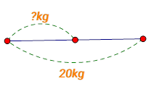

A. 10kg.

B. 20kg. C. 5kg. D. 40kg.

Lời giải:

**Bước 1:**

Em nặng số ki-lô-gam là:  
20 : 2 = 10 ( k g )  
Vậy đáp án đúng là 10 k g .  
**Đáp án:**  
10 k g .

Câu **4**: [TH]

Điền số thích hợp vào ô trống.  
20 : 2 + 5 = [[15.]]  
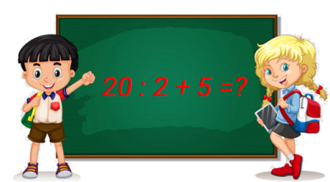

Lời giải:

**Bước 1:**

Ta có:  
20 : 2 + 5 = 10 + 5 = 15.  
**Đáp án:**  
15.

Câu **5**: [TH]

Điền số thích hợp vào chỗ trống.  
Một nửa của số nhỏ nhất có hai chữ số là: [[5]].  
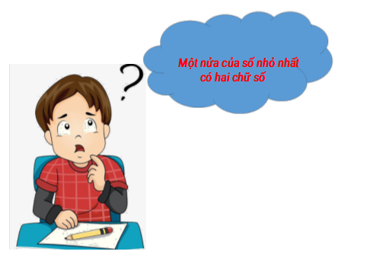

Lời giải:

**Bước 1:**

Số nhỏ nhất có hai chữ số là: 10.  
Một nửa của 10 là:  
10 : 2 = 5.  
**Đáp án:**  
5.

Câu **6**: [TH]

Điền số thích hợp vào ô trống.  
Cho một số có hai chữ số, biết lấy số đó chia cho 2 được kết quả là số liền trước của 9.  
Số đó là [[16.]].

Lời giải:

**Bước 1:**

Số liền trước của 9 là: 8.  
Vì 16 : 2 = 8  
Nên số cần tìm là: 16.  
**Đáp án:**  
16.

Câu **7**: [TH]

Chọn đáp án đúng.  
Một nửa số vịt ở hình bên có bao nhiêu con?  
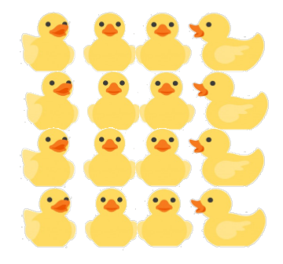

A. 8 con.

B. 7 con. C. 9 con. D. 5 con.

Lời giải:

**Bước 1:**

Hình bên có 16 con vịt.  
Một nửa số vịt ở hình bên có số con là:  
16 : 2 = 8 (con).  
**Đáp án:**  
8 con.

Câu **8**: [TH]

Chọn đáp án đúng.  
Một nửa của 18 là bao nhiêu?  
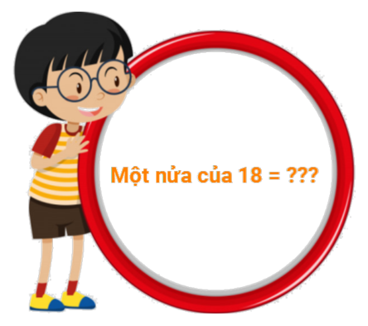

A. 9.

B. 10. C. 18. D. 16.

Lời giải:

**Bước 1:**

Một nửa của 18 là: 18 : 2 = 9.  
**Đáp án:**  
9.

Câu **9**: [TH]

Bạn hãy điền số thích hợp vào ô trống.  
Chia 14 chiếc găng tay giống nhau thành các đôi găng tay. Hỏi có tất cả bao nhiêu đôi găng tay?  
Trả lời: [[7]] có đôi găng tay.

Lời giải:

**Bước 1:**

**Lý thuyết:**  
  
Vì mỗi đôi găng tay sẽ có 2 chiếc găng tay nên có tất cả số đôi găng tay là:  
14 : 2 = 7 (đôi)  
Vậy số thích hợp cần điền vào ô trống là 7.  
**Đáp án:**  
7

Câu **10**: [TH]

Bạn hãy điền số thích hợp vào ô trống.  
Cho hình dưới đây:  
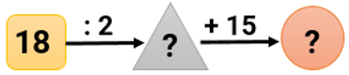  
Số thích hợp để điền vào hình tam giác là [[9]].  
Số thích hợp để điền vào hình tròn là [[24]].

Lời giải:

**Bước 1:**

**Lý thuyết:**  
  
Ta thực hiện lần lượt các phép tính:  
18 : 2 = 9.  
Do đó, số cần điền vào hình tam giác là 9.  
9 + 15 = 24.  
Do đó, số cần điền vào hình tròn là 24.  
**Đáp án:**  
9  
24

Câu **11**: [TH]

Bạn hãy chọn đáp án đúng.  
Cho hình dưới đây:  
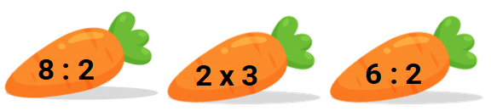  
Trong các phép tính ghi ở củ cà rốt, phép tính nào có kết quả nhỏ nhất?

A. 6:2.

B. 2×3. C. 8:2.

Lời giải:

**Bước 1:**

**Lý thuyết:**  
  
Ta có:  
8 : 2 = 4. 2 × 3 = 6. 6 : 2 = 3.  
Vì 3 < 4 < 6 nên phép tính 6 : 2 có kết quả nhỏ nhất.  
Vậy đáp án đúng là 6 : 2.  
**Đáp án:**  
6 : 2.

Câu **12**: [TH]

Bạn hãy điền số thích hợp vào ô trống.  
  
Có 4 cái chong chóng chia đều cho 2 bạn. Hỏi mỗi bạn có bao nhiêu cái chong chóng?  
Trả lời: [[2]] cái chong chóng.

Lời giải:

**Bước 1:**

**Lí thuyết:**  
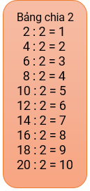  
  
Mỗi bạn có số cái chong chóng là:  
4 : 2 = 2 (cái chong chóng)  
**Đáp án:**2 .

Câu **13**: [TH]

Bạn hãy điền số thích hợp vào ô trống.  
  
Có 6 cái chong chóng chia đều cho 2 bạn. Hỏi mỗi bạn có bao nhiêu cái chong chóng?  
Trả lời: [[3]] cái chong chóng.

Lời giải:

**Bước 1:**

**Lí thuyết:**  
  
  
Mỗi bạn có số cái chong chóng là:  
6 : 2 = 3 (cái chong chóng)  
**Đáp án:**3 .

Câu **14**: [TH]

Bạn hãy điền số thích hợp vào ô trống.  
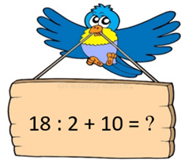  
Số cần điền vào dấu hỏi chấm là [[19]].

Lời giải:

**Bước 1:**

**Lí thuyết:**  
  
  
Áp dụng bảng chia 2 ta có:  
18 : 2 + 10 = 9 + 10 = 19  
Do đó, số cần điền vào dấu hỏi chấm là 19 .  
**Đáp án:**19 .

Câu **15**: [TH]

Bạn hãy điền số thích hợp vào ô trống.  
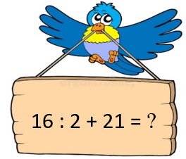  
Số cần điền vào dấu hỏi chấm là [[29]].

Lời giải:

**Bước 1:**

**Lí thuyết:**  
  
  
Áp dụng bảng chia 2 ta có:  
16 : 2 + 21 = 8 + 21 = 29  
Do đó, số cần điền vào dấu hỏi chấm là 29 .  
**Đáp án:**29 .